18 ianuarie 2017
RAPORT ZILNIC

Calificativ:  NEUTRU | Sistemul de termoficare, o problemă cronică | NaţionalTV-18:38  2min 39s
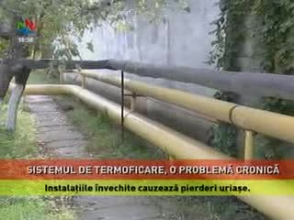 | Sistemul centralizat de termoficare continuă să fie învechit în majoritatea oraşelor din ţară. Se vorbeşte despre preţul gigacaloriei, facturile prea mari, subvenţii sau sutele de milioane de lei virate de la Fondul de Rezervă al Guvernului pentru ca oraşele ţării să nu rămână în frig.  Instalaţiile învechite cauzează pierderi uriaşe. Reţeaua de distribuţie a RADET înseamnă aproape 4000 de kilometri de conducte şi are aproape 50 de ani vechime. Doar 10% din conducte au fost schimbate în ultimele 2 decenii.  Producătorul de energie termică, ELCEN, dar şi distribuitorul RADET, au intrat oficial în insolvenţă în toamna trecută pentru a se proteja de creditorii care pot oricând închide robinetele după ce lanţul datoriilor a ajuns la suma de 3,6 miliarde de lei.

Calificativ:  NEUTRU | Preţ record | Digi24-18:45  0min 19s
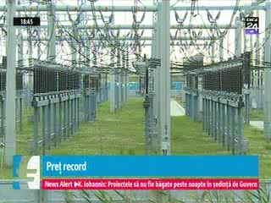 | Preţurile de tranzacţionare ale energiei electrice cu livrare a doua zi pe 19 ianuarie au ajuns la 500 de lei pe MWh. Este cel mai mare nivel din istorie înregistrat pe piaţa spot românească. Este al doilea record absolut înregistrat în această săptămână, după ce luni s-a atins nivelul la 100 de euro pe MWh.

Calificativ:  NEUTRU | În loc de taxa pe stâlp | Digi24-18:26  0min 49s
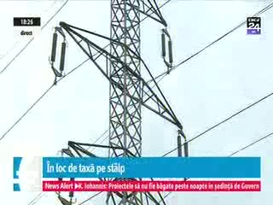 | Taxa pe stâlp a dispărut la 1 ianuarie, însă pentru unii s-ar putea întoarce sub o altă formă. Potrivit profit.ro, companiile din energie ar putea fi forţate printr-o nouă lege să reinvestească o parte din profit. Banii ar putea fi direcţionaţi către modernizarea capacităţilor de producţie, a sistemelor de distribuţie sau ar putea fi investiţi în spaţii de înmagazinare a gazelor. La fel, este vizată inclusiv introducerea obligatorie a calorimetrelor, întâi la distribuitor, apoi la consumator.

